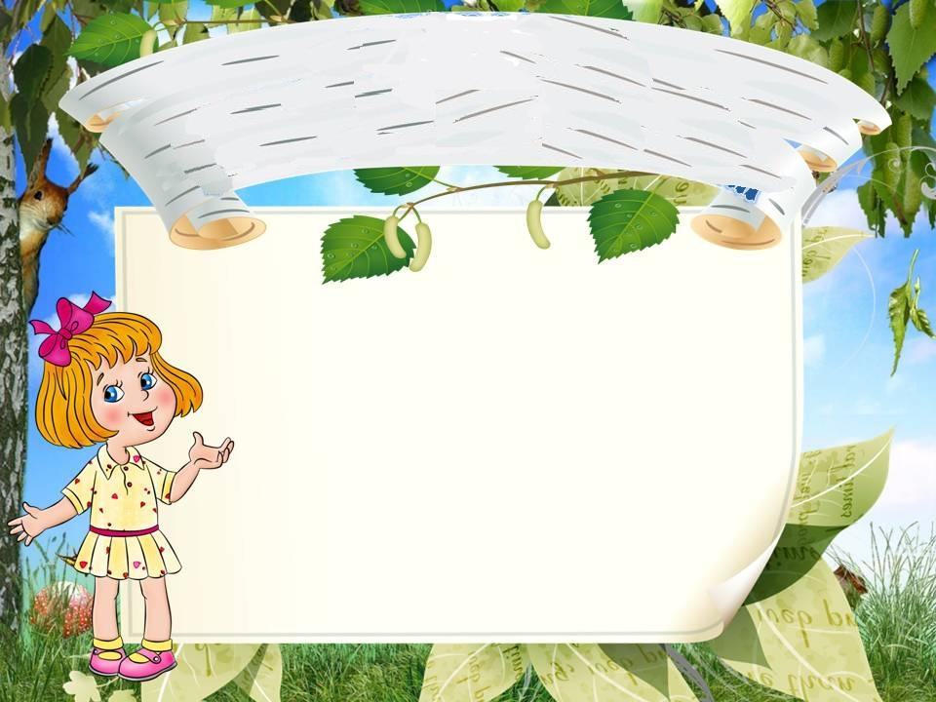

**Картотека игр по экологии**

**«Играем дома»**

**«Когда это бывает?»** Взрослый называет природное явление, а ребёнок время года. (Например: - снег идёт …. (зимой) - радуга на небе …. (летом) - прилетают скворцы …. (весной) и т.д.).

**«Что третье?»** Взрослый называет два похожих предмета, а ребёнок должен подобрать к ним третий. (Например: - ворона, голубь (сорока) - солнце, облако (радуга) - цветок, лист (корень) и т.д.).

**«Цепочка»** Взрослый называет объект живой или неживой природы, а ребенок называет признаки данного объекта, потом меняются. (Например, объект живой природы «белка» - животное, дикое, лесное, рыжее, пушистое, грызёт орехи, прыгает с ветки на ветку и т.д.).

**«Да» или «нет»** На все вопросы в игре можно отвечать только словами «да» или «нет». Ребёнок загадывает какое-либо животное (растение). Вы спрашиваете, где живёт это животное, какое оно, чем питается. Ребёнок должен отвечать только двумя словами «да» или «нет». После отгадывания игроки меняются ролями в игре.

**«Ассоциации»** В этой игре загадывается объект природы, животного или растительного мира. Взрослый и ребёнок по очереди называют слово, связанное какой-либо ассоциацией с заданным объектом, далее игрок, чья очередь, говорит уже слово, которое ассоциируется у него с последним словом, прозвучащим в игре. Таким образом, в игре выстраивается ассоциативная цепочка. (Например: муха-тепло-жара-солнце-лето-каникулы-зоопаркслон).

**«Вершки-корешки»** Родитель называет или показывает овощи и фрукты, ребенок делает движения руками: если овощ или фрукт растёт на дереве или кустарнике, ребенок поднимает кисти рук вверх, если растёт на земле – кисти рук опускает вниз.

**«Четвёртый лишний»** Взрослый называет 4 объекта природы, ребёнок должен найти лишний объект и обосновать свой выбор. (Например: заяц, ёж, лиса, шмель; дождь, снег, облако, роса; роза, одуванчик, гвоздика, тюльпан; корова, волк, овца, кролик; трясогузка, паук, скворец, сорока; бабочка, стрекоза, енот, пчела; ель, берёза, яблоня, осина; лиса, свинья, лось, кабан; кузнечик, божья коровка, воробей, майский жук; лес, парк, роща, тайга).

**«Береги природу»** Родитель предлагает из нашего мира убрать что либо, например, солнце, облака, реки, леса и т.д., а ребёнок должен рассказать (можно с Вашей помощью), что произойдёт с оставшимися живыми объектами, если на Земле не будет названного объекта.

**«Я знаю»** Вы называете ребёнку класс объектов природы (звери, птицы, рыбы, растения, деревья, цветы). Ребёнок говорит: «Я знаю пять названий зверей:» и перечисляет (например: лось, лиса, волк, заяц, олень). Аналогично называются другие классы объектов природы.

**«Птица, рыба, зверь»** Вы бросаете мяч ребёнку и произносите слово «птица». Ребёнок, поймавший мяч, должен подобрать видовое понятие, например «воробей», и бросить мяч обратно. Аналогично проводится игра со словами «зверь» и «рыба».

**«Земля, вода, воздух»** Родитель бросает мяч ребёнку и называет объект природы, например, «сорока». Ребёнок должен ответить «воздух» и бросить мяч обратно. В ответ на слово «дельфин» - ребёнок отвечает «вода», на слово «волк» - «земля» и т.д. Возможен и другой вариант игры: родитель называет слово «воздух». Ребёнок, поймавший мяч, должен назвать птицу. В ответ на слово «земля» - животное, обитающее на земле: на слово «вода» - обитателя рек, морей, озёр и океанов.

**«Летает, плавает, бегает»**Родитель называет ребенку объект живой природы. Ребёнок должен изобразить способ передвижения этого объекта. Например: при слове «зайчик», ребёнок прыгает; при слове «карась» - имитирует плывущую рыбу; при слове «воробей» - изображает полёт птицы. Организуя различные игры, помните, что ребёнок будет активен и получит удовольствие лишь в том случае, если игра ему интересна, основана на знакомых вещах. При этом у него будут развиваться быстрота реакции, ориентировка в пространстве, появится возможность использовать имеющиеся знания.